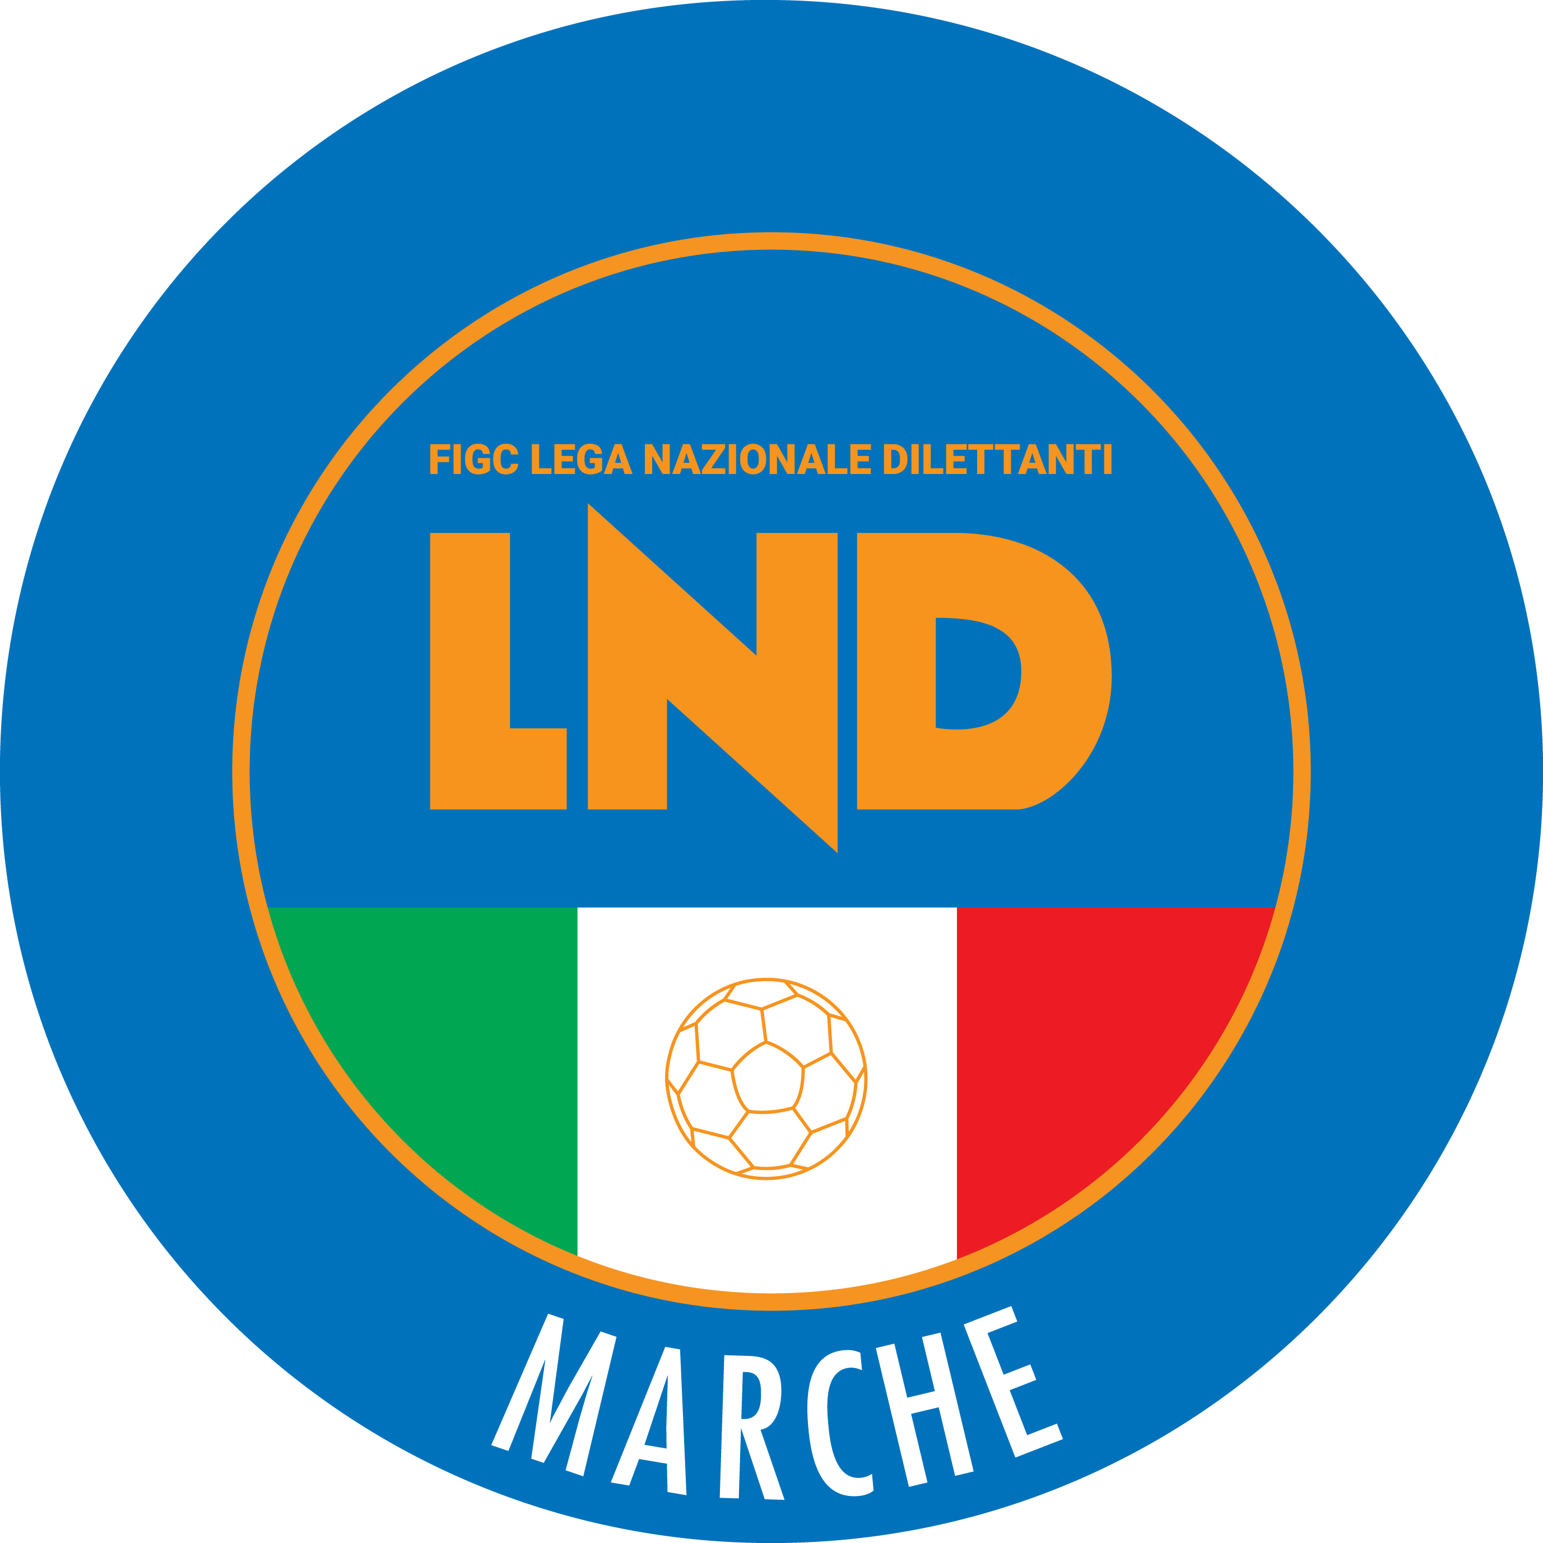 | Federazione Italiana Giuoco Calcio  Lega Nazionale Dilettanti  COMITATO REGIONALE MARCHE  Via Schiavoni, snc - 60131 ANCONA  CENTRALINO: 071 285601 - FAX: 071 28560403  sito internet: marche.lnd.it  e-mail: crlnd.marche01@figc.it  pec: marche@pec.figcmarche.it
Stagione Sportiva 2018/2019

Comunicato Ufficiale N° 168 del 22/03/2019

COMUNICAZIONI DELLA F.I.G.C.

COMUNICAZIONI DELLA L.N.D.

COMUNICAZIONI DEL COMITATO REGIONALE

AUTORIZZAZIONE EX ART. 34/3 N.O.I.F.

Vista la certificazione presentata in conformità all’art. 34/3 delle N.O.I.F. si concede l’autorizzazione (al compimento del 14° anno di età per le calciatrici e del 15° anno di età per i calciatori) alla seguente calciatrice:
MOSCA ANNALISA nata 21.02.2005 A.P.D. LF JESINA FEMMINILE

ATTIVITA’ DI RAPPRESENTATIVA

Rappresentativa Regionale Under 19 Juniores
I sotto elencati calciatori sono convocati alle ore 09,45 di Mercoledì 27.03.2019 presso la sede del Comitato Regionale Marche FIGC LND di Ancona, via Schiavoni snc, per prendere parte alla trasferta per disputare una gara amichevole con la Rappresentativa Regionale dell’Abruzzo che si terrà allo stadio di Martinsicuro con inizio alle ore 15,30.

ANCONITANA Zagaglia Lorenzo
ATL. CALCIO P.S. ELPIDIO Marziali Gianmarco – Zira Leonardo
B.NAZZARO CHIARAVALLE Parasecoli Nicolò
CAMERANO CALCIO Fermani Nicholas
CHIESANUOVA Petrella Gianluca
CIVITANOVESE CALCIO Salvati Daniele – Salvati Matteo
F.C. VIGOR SENIGALLIA Magi Galluzzi Enrico – Marzano Biagio – Pesaresi Alessandro
GROTTAMMARE C 1899 Vespasiani Lorenzo
MARINA Simone Gianmarco
MONTEFANO CALCIO Ezzaitouni Anas
MONTICELLI CALCIO Setola Maykol
OLIMPIA Canulli Luca
SASSOFERRATO GENGA Salvatori Nicolò
U.S. TOLENTINO 1919 Boutlata Yassen – Cicconetti Luca – Giorgi Matteo
VALFOGLIA Adebiyi Jammin

Dirigente Responsabile Graziano Salvatelli
Dirigenti Lamberto Menghini – Emilio Bartoli detto Beghella
Selezionatore Romano Cremonesi
Vice allenatore Simone Cellini
Medico Stefano Stronati
Massaggiatore Michele Biagini
Magazziniere Luigi Accattoli

I giocatori convocati debbono presentarsi muniti degli indumenti personali di gioco, con esclusione della maglietta e pantaloncini e debbono portare la copia di un valido documento di riconoscimento.
Onde evitare spiacevoli provvedimenti disciplinari, le eventuali defezioni, giustificate per iscritto, devono pervenire al Comitato Regionale Marche, via e-mail crlnd.marche01@figc.it, entro la mattinata di Lunedì 25 marzo 2019.

Modifiche al programma gare del 24/03/2019

CAMPIONATO JUNIORES UNDER 19 REGIONALE

Visti gli accordi societari, sentita l’AIA che ha acconsentito la gara FABRIANO CERRETO/CORINALDO CALCIO viene posticipata a mercoledì 27.03.2019 ore 15,30.

CAMPIONATO UNDER 17 ALLIEVI REGIONALI

Visti gli accordi societari, sentita l’AIA che ha dato il consenso, la gara MONTICELLI/FERMANA è anticipata a sabato 23.03.2019 ore 17,00.

Pubblicato in Ancona ed affisso all’albo del C.R. M. il 22/03/2019.

Il Segretario  (Angelo Castellana) | Il Presidente  (Paolo Cellini)

